**UNIVERSIDADE DO ESTADO DE SANTA CATARINA – UDESC - Alto Vale – CEAVI**

Engenharia de Software

Desenvolvimento de Sistemas Paralelos e Distribuídos

Aluno: Robson de Jesus

**Trabalho CRUD Socket Java**

O presente documento tem como objetivo apresentar classes e modelos que foram desenvolvidas no trabalho. Contendo as principais classes e métodos do Cliente/Servidor. Esse trabalho foi desenvolvido utilizando da linguagem Java e dos conceitos apresentados em aula sobre socket para envio e recebimento de mensagens entre Clientes e Servidor.

O projeto foi estrutura de seguinte diagrama UML fornecido pelo professor. A classe principal seria a “Pessoa” que já foi fornecida pelo professor, a outra classe seria “Departamento”. Temos uma relação de agregação entre as duas classes como mostrado no diagrama abaixo. A manipulação de mensagens(String) vai utilizar os métodos INSERIR/ATUALIZAR/LIST(CPF, MATRICULA)/EXCLUIR/LIST.

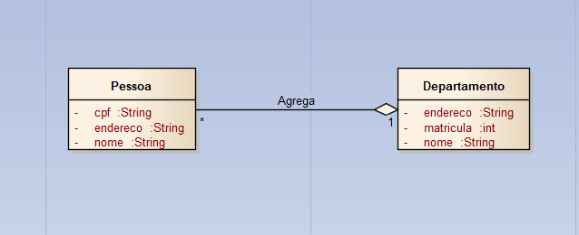

Para o modelo de “Pessoa” e “departamento”, a manipulação dos dados é realizada a partir de mensagens recebidas do cliente, via Socket. A mensagem é uma String cujo tamanho é exatamente 232 caracteres. Essa String contem em posições específicas a operação de manipulação e os dados requeridos, conforme a tabela abaixo:

|  |  |  |  |  |  |  |
| --- | --- | --- | --- | --- | --- | --- |
| POSIÇÃO | 0...0 | 1...6 | 7...17 | 18...117 | 118...217 | 218...231 |
| DADO | Modelo | Função | CPF | Nome | Endereço | MatriculaDep |
| CARACTER | 1 | 6 | 11 | 100 | 100 | 14 |

|  |  |  |  |  |  |
| --- | --- | --- | --- | --- | --- |
| POSIÇÃO | 0...0 | 1...6 | 7...20 | 21...120 | 121...220 |
| DADO | Modelo | Função | Matricula | Nome | Endereco |
| CARACTER | 1 | 6 | 11 | 100 | 100 |

Abaixo temos os diagramas de classes completos da aplicação Cliente e Servidor

DIAGRAMA DA APLICAÇÃO CLIENTE.

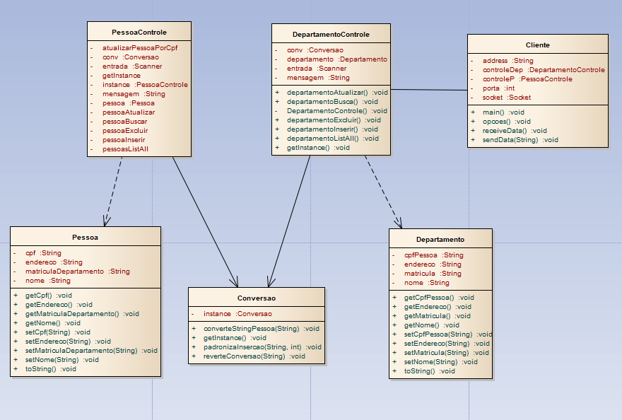

DIAGRAMA APLICAÇÃO SERVIDOR.

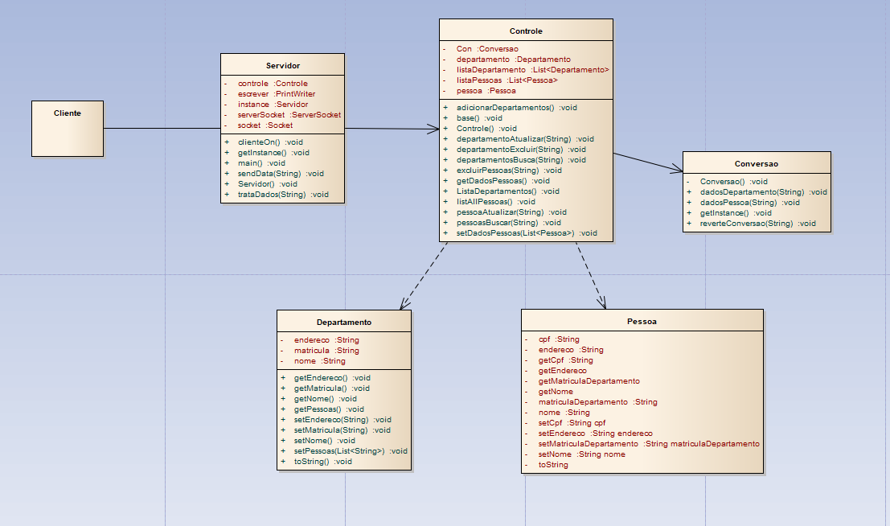

Abaixo temos as tabelas de operações dos modelos de Pessoa, com o conteúdo da mensagem a descrição e o retorno. Para o modelo de departamento seria praticamente a mesma coisa, vou colocar apenas o modelo de Pessoa.

INSERIR REGISTROS

|  |  |  |  |  |  |  |  |  |  |  |  |  |  |  |  |
| --- | --- | --- | --- | --- | --- | --- | --- | --- | --- | --- | --- | --- | --- | --- | --- |
| **Conteúdo da Mensagem** | |  |  | | --- | --- | | **Posições** | **Conteúdo** | | [0...0] | "1" | | [1...6] | "INSERT" | | [7...17] | CPF | | [18...117] | NOME | | [118...217] | ENDERECO | | [218...231] | MATRICULADEP | |
| **Descrição** | INCLUIR UM REGISTRO DE PESSOA |
| **RETURN** | SE INCLUIR COM SUCESSO, ENTÃO VAI RETORNAR UMA MENSAGEM “PESSOA INSERIDA COM SUCESSO” CASO CONTRARIO A MENSAGEM SERÁ “PESSOA NÃO PODE SER INSERIDA ERRO!” |

Atualização de Registros

|  |  |  |  |  |  |  |  |  |  |  |  |  |  |  |  |
| --- | --- | --- | --- | --- | --- | --- | --- | --- | --- | --- | --- | --- | --- | --- | --- |
| **Conteúdo da Mensagem** | |  |  | | --- | --- | | **Posições** | **Conteúdo** | | [0...0] | "1" | | [1...6] | "UPDATE" | | [7...17] | CPF | | [18...117] | NOME | | [118...217] | ENDERECO | | [218...231] | MATRICULADEP | |
| **Descrição** | ATUALIZAÇÃO DE REGISTRO DE PESSOA |
| **RETURN** | SE ATUALIZAÇÃO DER CERTO, ENTÃO VAI RETORNA UMA MENSAGEM “PESSOA ATUALIZADA COM SUCESSO” CASO CONTRARIO RETORNA “PESSOA NÃO PODE SER ATUALIZADA ERRO!” |

Consulta de Registro pelo CPF

|  |  |  |  |  |  |  |  |  |  |  |  |  |  |  |  |
| --- | --- | --- | --- | --- | --- | --- | --- | --- | --- | --- | --- | --- | --- | --- | --- |
| **Conteúdo da Mensagem** | |  |  | | --- | --- | | **Posições** | **Conteúdo** | | [0...0] | "1" | | [1...6] | "GET" | | [7...17] | CPF | | [18...117] | NOME | | [118...217] | ENDERECO | | [218...231] | MATRICULADEP | |
| **Descrição** | REALIZAR A BUSCA DA PESSOA PELO CPF |
| **RETURN** | SE A BUSCA DER SUCESSO ENTÃO RETORNAR UMA STRING CONTENDO OS DADOS DAQUELA PESSOA. CASO CONTRARIO INFORMAR “PESSOA NÃO ENCONTRADA” |

Excluir Registro

|  |  |  |  |  |  |  |  |  |  |  |  |  |  |  |  |
| --- | --- | --- | --- | --- | --- | --- | --- | --- | --- | --- | --- | --- | --- | --- | --- |
| **Conteúdo da Mensagem** | |  |  | | --- | --- | | **Posições** | **Conteúdo** | | [0...0] | "1" | | [1...6] | "DELETE" | | [7...17] | CPF | | [18...117] | NOME | | [118...217] | ENDERECO | | [218...231] | MATRICULADEP | |
| **Descrição** | EXCLUIR O REGISTRO CONFORME CPF FORNECIDO. |
| **RETURN** | SE A EXCLUSÃO FOR REALIZADA “PESSOA EXCLUÍDA COM SUCESSO” CASO CONTRARIO “PESSOA NÃO ENCONTRADA” |

Listar todos os Registros

|  |  |  |  |  |  |  |  |  |  |  |  |  |  |  |  |
| --- | --- | --- | --- | --- | --- | --- | --- | --- | --- | --- | --- | --- | --- | --- | --- |
| **Conteúdo da Mensagem** | |  |  | | --- | --- | | **Posições** | **Conteúdo** | | [0...0] | "1" | | [1...6] | "LIST" | | [7...17] | CPF | | [18...117] | NOME | | [118...217] | ENDERECO | | [218...231] | MATRICULADEP | |
| **Descrição** | BUSCAR TODOS OS REGISTROS |
| **RETURN** | VAI RETORNA UMA STRING DE TODOS OS REGISTROS NA BASE. |